VOCA1 – LE DICTIONNAIRE

- Savoir se repérer dans un dictionnaire
- Connaître les règles d’utilisation du dictionnaire
- Savoir ranger les mots par ordre alphabétique

Exercice 1 – Ranger les mots par ordre alphabétique

Miel – mèche – muguet – main – moto – mouchoir

……………………………………………………………………………………………..

Exercice 2 – Chercher les mots repères des mots suivants :

Rassembler
Football
Chevalet

Exercice 3 – Trouve les définitions des mots suivants :

Enseigner : ……………………………………………………………………………………………

Attentif : ……………………………………………………………………………………………….

Protection : …………………………………………………………………………………………..

VOCA1 – LE DICTIONNAIRE

- Savoir se repérer dans un dictionnaire
- Connaître les règles d’utilisation du dictionnaire
- Savoir ranger les mots par ordre alphabétique

Exercice 1 – Ranger les mots par ordre alphabétique

Miel – mèche – muguet – main – moto – mouchoir

……………………………………………………………………………………………..

Exercice 2 – Chercher les mots repères des mots suivants :

Rassembler
Football
Chevalet

Exercice 3 – Trouve les définitions des mots suivants :

Enseigner : ……………………………………………………………………………………………

Attentif : ……………………………………………………………………………………………….

Protection : …………………………………………………………………………………………..
VOCA1 – LE DICTIONNAIRE

- Savoir se repérer dans un dictionnaire
- Connaître les règles d’utilisation du dictionnaire
- Savoir ranger les mots par ordre alphabétique
- Savoir identifier et collecter les informations d’un article de dictionnaire

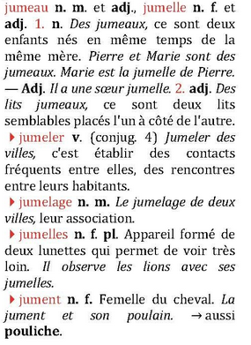
Exercice 1 – Combien y-a-t ‘il de définition pour les mots « jumeau et jumelle » ? : …………………………….

Exercice 2 – Ecris en entier la classe grammaticale des mots suivants :

Jumeau n. m.………………………………………
Jumeler v.: ……………………………………………
Jumelles n. f. pl. : …………………………………….

Exercice 3 – Chercher les définitions des mots suivants :

Bavarder : ……………………………………………………………….

Encouragement : …………………………………………………………

VOCA1 – LE DICTIONNAIRE

- Savoir se repérer dans un dictionnaire
- Connaître les règles d’utilisation du dictionnaire
- Savoir ranger les mots par ordre alphabétique
- Savoir identifier et collecter les informations d’un article de dictionnaire

Exercice 1 – Combien y-a-t ‘il de définition pour les mots « jumeau et jumelle » ? : …………………………….

Exercice 2 – Ecris en entier la classe grammaticale des mots suivants :

Jumeau n. m.………………………………………
Jumeler v.: ……………………………………………
Jumelles n. f. pl. : …………………………………….

Exercice 3 – Chercher les définitions des mots suivants :

Bavarder : ……………………………………………………………….

Encouragement : …………………………………………………………

